Sujet POEI 2017-2018
Projet SWAT : Suivi Assistance Techniques
Contexte :
Le vertical COVEA a pour objectif l’adressage client COVEA (MMA, MAAF et GMF). Notre approche client n’est pas de nous positionner sur toutes les missions d’Assistance Technique. Néanmoins, il nous est importante de prendre position sur certaines d’entre elles afin d’affirmer notre proximité client.

Objectif : Création d’une application permettant le suivi des AT COVEA
Les principales fonctionnalités du Suivi AT :

- En avant-vente
Permet de saisir les demandes d’AT auxquels CGI souhaites répondre.

Les demandes d’AT sont postées par COVEA via un portail. Dans la première version de SWAT, une ressaisie de certains éléments de cette demande est à effectuer. Un complément d’informations sur les éléments de réponse de CGI est à mettre en œuvre. Dans une seconde version, il pourra être étudié d’ajouter de l’automatisation de saisie de la demande, à partir des éléments du portail.

- Suivi de la prestation
Lorsqu’une prestation est en gagnée (démarrage d’un membre de CGI sur cette prestation), un suivi de celle-ci doit avoir lieu. Le logiciel réalisé doit permettre de tracer un certain nombre d’informations de la prestation (date de début, équipe et contact client, etc..). Mais également de tracer le suivi client qui est réalisé sous la forme d’interview réalisé tous les 3 mois. (1 mois après le démarrage pour le premier)

- Démarche du projet
Le projet se construit de manière itérative. La liste de données à renseigner, les règles de gestion sont précisés lors d’ateliers.

- Macro exigences projet

Réf. | Nature exigence | Exigence
1 | Principe de fonctionnement AVV | Doit permettre la saisie des informations de la demande
2 | Principe de fonctionnement AVV | Doit permettre de saisir des informations de réponse de CGI
3 | Principe de fonctionnement AVV | Doit permettre de gérer un statut de la demande en cours, répondu, gagné, perdu
4 | Principe de fonctionnement suivi | Lorsqu'une demande passe au statut gagné, elle bascule automatiquement en mode suivi.
5 | Principe de fonctionnement suivi | L'équipe doit pouvoir tracer les interviews client
9 | Sécurité | Il est nécessaire que chaque membre de l'équipe soit déclaré sur l'outil pour pouvoir saisir sa les demande d'AT, les suivis
10 | Sécurité | Il est nécessaire d'être authentifié pour pouvoir saisir
11 | Rôle | Un rôle d'administrateur doit exister afin de permettre d'administrer les demandes d'AT
12 | Restitution | Il est nécessaire de pouvoir restituer la liste des demandes
13 | Restitution | Il est nécessaire de pouvoir restituer le suivi des demandes
14 | Restitution | Les restitutions doivent pouvoir se faire par groupe d'AT ou unitairement
17 | Organisation | un porteur d'AVV doit être désigné
18 | Organisation | Un resp du suivi doit être désigné

Exemple de demande (peut être adapté en atelier) :
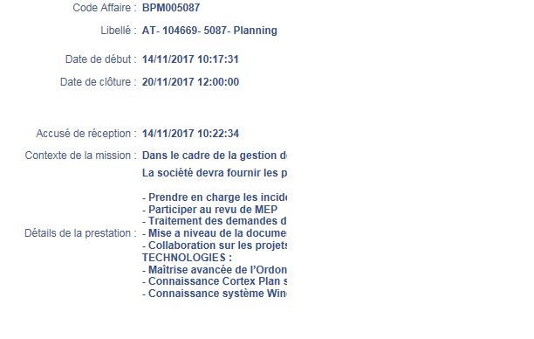

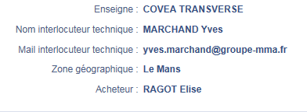

Ajouter un champ « intérêt pour CGI a réponde » (liste déroulante : Important, très important, stratégique)

Exemple de réponse :
La forme doit être retravaillée pour permettre une saisie facilitée
Suivi de mission

Date du suivi | / /2011
Suivi par | Eric Dupont
Client – Equipe | MMA – DSI PE PVQL
Responsable Client | Laurent STUHLSATZ
Date début mission | 04/08/2017
Lieu de la mission | LE MANS
Mission | Validation MMAFR
Environnement technique | MMAFR
Description projet/mission | Exécution VMOE MMAFR

Travaux réalisés dans la période du 04/08/2011 au 14/10/2011

Travaux à engager

Evaluation de la qualité de la prestation

Plan d’actions

Action
Qui
Quand
Etat
Remarques
(Dupliquer/Action)

Prochain RDV

